**Лекция 4:**

**Анализ и моделирование функциональной области внедрения ИС**

### Полная бизнес-модель компании

Практика выработала ряд подходов к проведению организационного анализа, но наибольшее распространение получил инжиниринговый подход. Организационный *анализ* компании при таком подходе проводится *по* определенной схеме с помощью *полной бизнес-модели компании*. Компания рассматривается как целевая, открытая, социально-экономическая система, принадлежащая иерархической совокупности открытых внешних надсистем (рынок, государственные учреждения и пр.) и внутренних подсистем (отделы, цеха, бригады и пр.). Возможности компании определяются характеристиками ее структурных подразделений и организацией их взаимодействия. На [рис. 4.1](https://intuit.ru/studies/courses/2195/55/lecture/1624?page=1#image.4.1) представлена обобщенная схема организационного бизнес-моделирования. Построение *бизнес-модели компании* начинается с описания модели взаимодействия с внешней средой *по* закону единства и борьбы противоположностей, то есть с определения *миссии компании*.

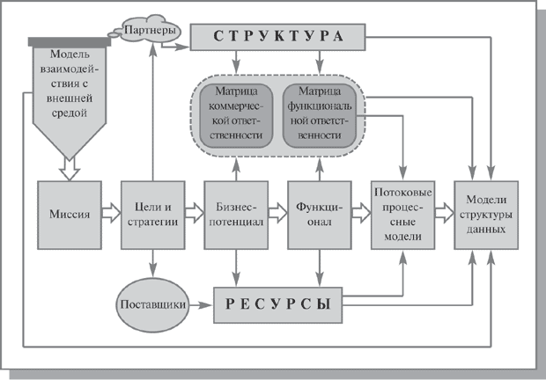

**Рис. 4.1.**Обобщенная схема организационного бизнес- моделирования

***Миссия*** согласно [ISO-15704] -это

1. деятельность, осуществляемая предприятием для того, чтобы выполнить функцию, для которой оно было учреждено, - предоставления заказчикам продукта или услуги.
2. Механизм, с помощью которого предприятие реализует свои цели и задачи.

*Миссия компании* *по* удовлетворению социально-значимых потребностей рынка **определяется как компромисс интересов рынка и компании**. При этом *миссия* как *атрибут* *открытой системы* разрабатывается, с одной стороны, исходя из рыночной конъюнктуры и позиционирования компании относительно других участников внешней среды, а с другой - исходя из объективных возможностей компании и ее субъективных ценностей, ожиданий и принципов. *Миссия* **является своеобразной мерой** устремлений компании и, в частности, определяет рыночные претензии компании (предмет конкурентной борьбы). *Определение* *миссии* позволяет сформировать ***дерево целей компании*** - иерархические списки уточнения и детализации миссии.

*Дерево целей* формирует ***дерево стратегий*** - иерархические списки уточнения и детализации способов достижения целей. При этом на корпоративном уровне разрабатываются стратегии роста, интеграции и инвестиции бизнесов. Блок бизнес-стратегий определяет продуктовые и конкурентные стратегии, а также стратегии сегментации и продвижения. Ресурсные стратегии определяют стратегии привлечения материальных, финансовых, человеческих и информационных ресурсов. Функциональные стратегии определяют стратегии в организации компонентов управления и *этапов жизненного цикла* продукции. Одновременно выясняется потребность и предмет партнерских отношений (субподряд, сервисные услуги, продвижение и пр.). Это позволяет обеспечить заказчикам необходимый продукт требуемого качества, в нужном количестве, в нужном месте, в нужное время и *по* приемлемой цене. При этом компания может занять в партнерской цепочке создаваемых ценностей оптимальное *место*, где ее возможности и *потенциал* будут использоваться наилучшим образом. Это дает возможность сформировать ***бизнес-потенциал компании*** - набор видов коммерческой деятельности, направленный на удовлетворение потребностей конкретных сегментов рынка. Далее, исходя из специфики каналов сбыта, формируется первоначальное *представление* об организационной структуре (определяются центры коммерческой ответственности). Возникает понимание основных ресурсов, необходимых для воспроизводства товарной номенклатуры.

*Бизнес-потенциал*, в свою *очередь*, определяет ***функционал компании*** - перечень бизнес-функций, функций менеджмента и функций обеспечения, требуемых для поддержания на регулярной основе указанных видов коммерческой деятельности. Кроме того, уточняются необходимые для этого ресурсы (материальные, человеческие, информационные) и структура компании.

Построение *бизнес-потенциала* и *функционала компании* позволяет с помощью *матрицы проекций* определить **зоны ответственности менеджмента**.

***Матрица проекций*** - модель, представленная в виде матрицы, задающей систему отношений между классификаторами в любой их комбинации.

***Матрица коммерческой ответственности*** закрепляет ответственность структурных подразделений за получение дохода в компании от реализации коммерческой деятельности. Ее дальнейшая *детализация* (путем выделения центров *финансовой ответственности*) обеспечивает построение финансовой модели компании, что, в свою *очередь*, позволяет внедрить систему бюджетного управления. ***Матрица функциональной ответственности*** закрепляет ответственность структурных звеньев (и отдельных специалистов) за выполнение бизнес-функций при реализации процессов коммерческой деятельности (закупка, производство, сбыт и пр.), а также функций менеджмента, связанных с управлением этими *процессами (планирование*, учет, контроль в области маркетинга, финансов, *управления персоналом* и пр.). Дальнейшая *детализация* матрицы (до уровня ответственности отдельных сотрудников) позволит получить функциональные обязанности персонала, что в совокупности с описанием прав, обязанностей, полномочий обеспечит разработку пакета должностных инструкций.

Описание *бизнес-потенциала*, *функционала* и соответствующих *матриц ответственности* представляет собой **статическое описание компании**. При этом процессы, протекающие в компании пока в свернутом виде (как функции), идентифицируются, классифицируются и, что особенно важно, закрепляются за исполнителями (будущими хозяевами этих процессов).

На этом этапе бизнес-моделирования формируется общепризнанный набор основополагающих внутрифирменных регламентов:

* базовое Положение об организационно-*функциональной структуре* компании;
* пакет Положений об отдельных видах деятельности (финансовой, маркетинговой и т.д.);
* пакет Положений о структурных подразделениях (цехах, отделах, секторах, группах и т.п.);
* должностные инструкции.

Это вносит прозрачность в *деятельность* компании за счет четкого разграничения и документального закрепления *зон ответственности* менеджеров.

Дальнейшее развитие (*детализация*) *бизнес-модели* происходит на этапе динамического описания компании на уровне *процессных потоковых моделей*. ***Процессные потоковые модели*** - это модели, описывающие процесс последовательного во времени преобразования материальных и информационных потоков компании в ходе реализации какой-либо бизнес-функции или функции менеджмента. Сначала (на верхнем уровне) описывается логика взаимодействия участников процесса, а затем (на нижнем уровне) - технология работы отдельных специалистов на своих рабочих местах.

Завершается организационное бизнес-*моделирование* разработкой **модели структур данных, которая определяет перечень и форматы документов, сопровождающих процессы в компании, а также задает форматы описания объектов внешней среды, компонентов и регламентов самой компании**. При этом создается система справочников, на основании которых получают пакеты необходимых документов и отчетов.

Такой подход позволяет описать *деятельность* компании с помощью *универсального множества* управленческих регистров (цели, стратегии, продукты, функции, организационные звенья и др.).

Управленческие регистры *по* своей структуре представляют собой иерархические классификаторы. Объединяя классификаторы в *функциональные группы* и закрепляя между собой элементы различных классификаторов с помощью матричных проекций, можно получить *полную бизнес-модель компании*.

При этом происходит процессно-целевое описание компании, позволяющее получить взаимосвязанные ответы на следующие вопросы: зачем-что-где-кто-как-когда-кому-сколько ([рис. 4.2](https://intuit.ru/studies/courses/2195/55/lecture/1624?page=1#image.4.2)).

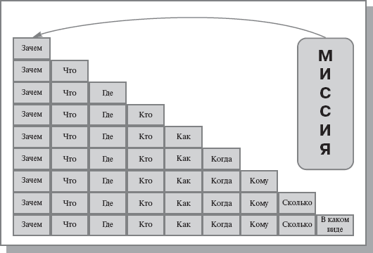

**Рис. 4.2.**Основные этапы процессно-целевого описания компании

Следовательно ***полная бизнес-модель компании*** - это совокупность функционально ориентированных информационных моделей, обеспечивающая взаимосвязанные ответы на следующие вопросы: "зачем" - "что" - "где" - "кто" - "сколько" - "как" - "когда" - "кому" ([рис. 4.3](https://intuit.ru/studies/courses/2195/55/lecture/1624?page=1#image.4.3)).

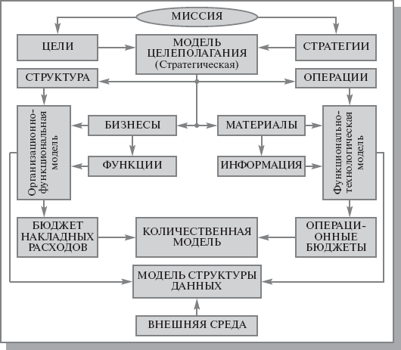

**Рис. 4.3.**Полная бизнес-модель компании

Таким образом, организационный *анализ* предполагает построение комплекса взаимосвязанных информационных моделей компании, который включает:

* **Стратегическую модель целеполагания** (отвечает на вопросы: зачем компания занимается именно этим бизнесом, почему предполагает быть конкурентоспособной, какие цели и стратегии для этого необходимо реализовать);
* **Организационно-функциональную модель** (отвечает на вопрос кто-что делает в компании и кто за что отвечает);
* **Функционально-технологическую модель** (отвечает на вопрос что-как реализуется в компании);
* **Процессно-ролевую модель** (отвечает на вопрос кто-что-как-кому);
* **Количественную модель** (отвечает на вопрос сколько необходимо ресурсов);
* **Модель структуры данных** (отвечает на вопрос в каком виде описываются регламенты компании и объекты внешнего окружения).

Представленная совокупность моделей обеспечивает необходимую полноту и *точность* описания компании и позволяет вырабатывать понятные требования к проектируемой информационной системе.

### Шаблоны организационного бизнес-моделирования

Технология организационного бизнес-моделирования предполагает использование типовых шаблонных техник описания компании.

#### Шаблон разработки миссии

Как было сказано выше, любая компания с ее микро- и макроокружением представляет собой иерархию вложенных друг в друга открытых, субъектно-ориентированных систем. Компания, с одной стороны, является частью рынка, а с другой отстаивает в конкурентной борьбе собственные интересы. ***Миссия*** представляет собой результат позиционирования компании среди других участников рынка. Поэтому *миссию компании* нельзя описывать путем анализа ее внутреннего устройства. Для построения модели взаимодействия компании с внешней средой (определение *миссии компании* на рынке) необходимо:

* идентифицировать рынок (надсистему), частью которого является компания;
* определить свойства (потребности) рынка;
* определить предназначение ( *миссию* ) компании, исходя из ее роли на рынке.

Кроме этого, *миссия*, как было сказано выше, это компромисс между потребностями рынка, с одной стороны, и возможностями и желанием компании удовлетворить эти интересы, с другой. Поиск компромисса может быть выполнен по шаблону, представленному на [рис. 4.4](https://intuit.ru/studies/courses/2195/55/lecture/1624?page=2#image.4.4).

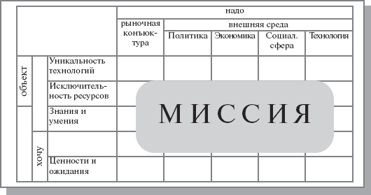

**Рис. 4.4.**Шаблон разработки миссии ( матрица проекций)

При разработке модели *миссии компании* рекомендуется:

1. Описать базис конкурентоспособности компании - совокупность характеристик компании как социально-экономической системы. Например:
   * для объекта - уникальность освоенных технологий и исключительность имеющихся в компании ресурсов (финансовых, материальных, информационных и др.)
   * для субъекта - знания и умения персонала и опыт менеджеров.

Это определяет уникальность ресурсов и навыков компании и формирует позицию "могу".

1. Выяснить конъюнктуру рынка, т.е. определить наличие платежеспособного спроса на предлагаемые товары или услуги и степень удовлетворения рынка конкурентами. Это позволяет понять потребности рынка и сформировать позицию "надо".
2. Выявить наличие способствующих и противодействующих факторов для выбранного вида деятельности со стороны государственных институтов в области политики и экономики.
3. Оценить перспективу развития технологии в выбранной сфере деятельности.
4. Оценить возможную поддержку или противодействие общественных организаций.
5. Сопоставить результаты вышеперечисленных действий с учетом правовых, моральных, этических и др. ограничений со стороны персонала и сформировать позицию "хочу".
6. Оценить уровень возможных затрат и доходов.
7. Оценить возможность достижения приемлемого для всех сторон компромисса и сформулировать *Миссию компании* в соответствии с шаблоном, приведенным на [рис. 4.5](https://intuit.ru/studies/courses/2195/55/lecture/1624?page=2#image.4.5).

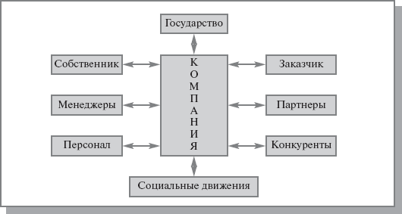

**Рис. 4.5.**Шаблон разработки миссии

*Миссия* в широком понимании представляет собой основную деловую концепцию компании, изложенную в виде восьми положений, определяющих взаимоотношения компании с другими субъектами:

* что получит Заказчик в части удовлетворения своих потребностей;
* кто, для чего и как может выступать в качестве партнера компании;
* на какой основе предполагается строить отношения с конкурентами (какова, в частности, готовность пойти на временные компромиссы);
* что получит собственник и *акционеры* от бизнеса;
* что получат от бизнеса компании менеджеры;
* что получит от компании персонал;
* в чем может заключаться сотрудничество с общественными организациями;
* как будут строиться отношения компании с государством (в частности, возможное участие в поддержке государственных программ).

#### Шаблон формирования бизнесов

В соответствии с разработанной *Миссией компании* определяются социально значимые потребности, на удовлетворение которых направлен бизнес компании.

Разработка *бизнес-потенциала компании* может быть выполнена по Шаблону формирования бизнесов, представленному на [рис. 4.6](https://intuit.ru/studies/courses/2195/55/lecture/1624?page=2#image.4.6).

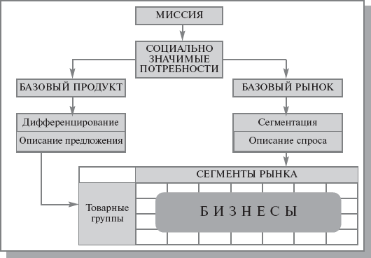

**Рис. 4.6.**Шаблон формирования бизнесов

В результате формируются базовый рынок и базовый продукт, детализация которых определяет предложения компании глазами покупателей (товарные группы) и однородные по отношению к продуктам компании группы покупателей (сегменты рынка). С помощью матричной проекции ([рис. 4.7](https://intuit.ru/studies/courses/2195/55/lecture/1624?page=2#image.4.7)) устанавливается соответствие между сформированными товарными группами и сегментами рынка и определяется список бизнесов компании (на пересечении строк и столбцов находятся бизнесы компании).

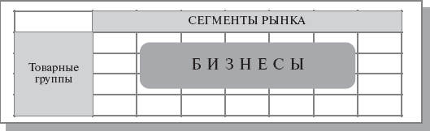

**Рис. 4.7.**Шаблон формирования бизнесов (матрица проекций)

#### Шаблон формирования функционала компании (основных бизнес-функций)

На основании списка бизнесов, с помощью матричной проекции ([рис. 4.8](https://intuit.ru/studies/courses/2195/55/lecture/1624?page=3#image.4.8)) формируется классификатор бизнес-функций компании.

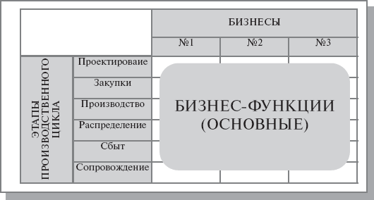

**Рис. 4.8.**Шаблон формирования основных бизнес-функций

Для формирования основных функций менеджмента компании сначала разрабатываются и утверждаются два базовых классификатора - "Компоненты менеджмента" (перечень используемых на предприятии инструментов/контуров управления) и "Этапы управленческого цикла" (технологическая цепочка операций, последовательно реализуемых менеджерами при организации работ в любом контуре управления). Далее аналогично, с помощью *матрицы проекций*, формируется список основных функций менеджмента. На [рис. 4.9](https://intuit.ru/studies/courses/2195/55/lecture/1624?page=3#image.4.9) приведены примеры классификаторов, на основании которых построена матрица - генератор основных функций менеджмента.

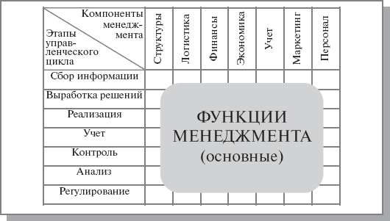

**Рис. 4.9.**Шаблон формирования основных функций менеджмента

Представленные матричные проекции ([рис. 4.8](https://intuit.ru/studies/courses/2195/55/lecture/1624?page=3#image.4.8), [рис. 4.9](https://intuit.ru/studies/courses/2195/55/lecture/1624?page=3#image.4.9))) позволяют формировать функции любой степени детализации путем более подробного описания как строк, так и столбцов матрицы.

#### Шаблон формирования зон ответственности за функционал компании

Формирование *зон ответственности* за *функционал компании* выполняется с помощью *матрицы организационных проекций* ([рис. 4.10](https://intuit.ru/studies/courses/2195/55/lecture/1624?page=3#image.4.10)).

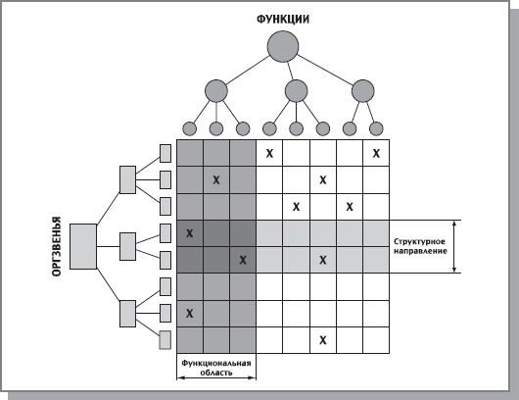

**Рис. 4.10.**Шаблон распределения функций по организационным звеньям

***Матрица организационных проекций*** представляет собой **таблицу, в строках которой расположен список исполнительных звеньев, в столбцах - список функций, выполняемых в компании**. Для каждой функции определяется исполнительное звено, отвечающее за эту функцию.

Заполнение такой таблицы позволяет по каждой функции найти исполняющие ее подразделения или сотрудника. Анализ заполненной таблицы позволяет увидеть "пробелы" как в исполнении функций, так и в загруженности сотрудников, а также рационально перераспределить все задачи между исполнителями и закрепить как систему в документе "Положение об организационной структуре".

Положение об организационной структуре - это **внутрифирменный документ, фиксирующий: продукты и услуги компании, функции, выполняемые в компании, исполнительные звенья, реализующие функции, распределение функций по звеньям**.

Таблица проекций функций на исполнительные звенья может иметь весьма большую размерность. В средних компаниях это, например, 500 единиц - 20 звеньев на 25 функций. В больших компаниях это может быть 5 000 единиц - 50 звеньев на 100 функций.

Аналогично строится *матрица коммерческой ответственности*.

#### Шаблон потокового процессного описания

Шаблон потокового процессного описания приведен на [рис. 4.11](https://intuit.ru/studies/courses/2195/55/lecture/1624?page=3#image.4.11). Такое описание дает представление о процессе последовательного преобразования ресурсов в продукты усилиями различных исполнителей на основании соответствующих регламентов.

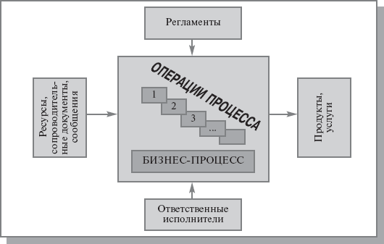

**Рис. 4.11.**Потоковая процессная модель

Методики построения процессных моделей будут приведены ниже.

### Построения организационно-функциональной модели компании

Организационно-*функциональная модель* компании строится на основе *функциональной схемы* деятельности компании [рис. 4.12](https://intuit.ru/studies/courses/2195/55/lecture/1624?page=4#image.4.12).

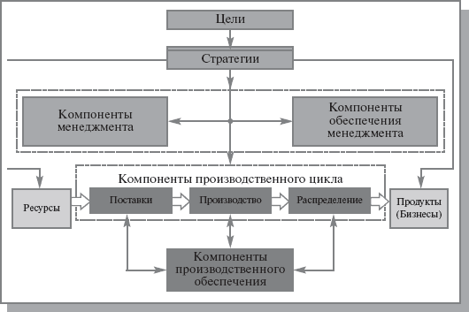

**Рис. 4.12.**Функциональная схема компании

На основании *миссии* формируются цели и стратегии компании. С их помощью определяется необходимый набор продуктов и, как следствие - требуемые ресурсы. Воспроизводство продукции происходит за счет переработки ресурсов в основном производственном цикле. Его компоненты формируют необходимые бизнес-функции для поставки ресурсов, производства продуктов и их распределения в места реализации. Для управления указанным процессом воспроизводства формируется совокупность компонентов менеджмента, которая порождает набор функций управления. Для поддержания процессов воспроизводства и управления формируются наборы соответствующих функций обеспечения (охраны, технического оснащения, профилактики и ремонта и пр.). Такой подход позволяет описать предприятие с помощью *универсального множества* управленческих регистров (цели, стратегии, продукты, функции, организационные звенья и пр.). Управленческие регистры представляют собой иерархические классификаторы. Объединяя классификаторы в *функциональные группы* и закрепляя между собой элементы различных классификаторов с помощью матричных проекций, можно получить модель организационной структуры компании.

Для построения организационно-*функциональной модели* используется всего два типа элементарных моделей.

***Древовидные модели (классификаторы)*** - точные иерархические списки выделенных объектов управления (организационных звеньев, функций, ресурсов, в том числе исполнительных механизмов для бизнес-процессов, документов и их структуры, и т.п.). Каждый элемент классификатора может быть дополнительно охарактеризован рядом атрибутов: тип, *шкала*, комментарий и т.п. Фактически, классификаторы представляют собой набор управленческих регистров, содержащих, в основном, неколичественную информацию, совокупность которых задает систему координат для описания деятельности компании. Количество таких списков-классификаторов определяется целью построения модели.

***Матричные модели*** - это проекции, задающие систему отношений между классификаторами в любой их комбинации. Связи могут иметь дополнительные атрибуты (направление, название, *индекс*, *шкала* и *вес*).

В начальной модели применяется всего несколько классификаторов *предметной области*:

* основные группы продуктов и услуг компании;
* ресурсы, потребляемые компанией в ходе своей деятельности;
* функции (процессы), поддерживаемые в компании;
* организационные звенья компании.

В классификаторе функций обычно выделяют три базовых раздела:

* основные функции - непосредственно связанные с процессом преобразования внешних ресурсов в продукцию и услуги предприятия;
* функции менеджмента - или функции управления предприятием;
* функции обеспечения - поддерживающие производственную, коммерческую и управленческую деятельность.

Главной функцией компании является предоставление продуктов и услуг, поэтому сначала производится формальное описание, согласование и утверждение руководством предприятия перечня его бизнесов (направлений коммерческой деятельности), продукции и услуг. Из этого классификатора внешним контрагентам должно быть понятно, чем предприятие интересно рынку, а для внутренних целей - для чего нужен тот или иной *функционал компании*.

В результате этих операций производится *идентификация* *функционала* и создается единая терминология описания функций предприятия, которая должна быть согласована всеми ведущими менеджерами. При составлении классификатора оргзвеньев важно, чтобы *уровень детализации* функций соответствовал уровню детализации звеньев. После формирования всех базовых классификаторов с помощью матричных проекций производится их закрепление за оргзвеньями предприятия:

Процесс формирования *матрицы проекций* функций на оргзвенья на практике напоминает игру в крестики-нолики ([рис. 4.10](https://intuit.ru/studies/courses/2195/55/lecture/1624?page=3#image.4.10)).

*По* строчкам таблицы указываются *подразделения*, *по* столбцам - функции, составляющие содержание процесса управления или бизнес-процесса в данной компании. На пересечениях функций и подразделений, которые ответственны за выполнение функции, ставится крестик. Для проекций большой размерности используется механизм расстановки связей между двумя классификаторами, представленных списками.

Стандартная практика построения моделей организационно-*функциональной структуры* компаний поддерживает два уровня детализации:

1. агрегированную модель;
2. детализированную модель.

**Агрегированная модель** - модель организационной структуры, учетные регистры которой имеют ограничение *по* степени детализации до 2-3 уровней.

Целью построения данной модели является предоставление информации об организационной структуре высшим руководителям компании для проведения стратегического анализа, анализа соответствия данной структуры стратегии и внешнему окружению компании. Модель может также предоставляться внешним пользователям (например, потенциальным инвесторам как иллюстрация к бизнес-плану, крупным клиентам и др.).

**Детализированная модель** - модель организационной структуры, *детализация* учетных регистров которой производится на более глубоких уровнях, чем в агрегированной модели. Степень детализации в модели обусловлена конкретными потребностями компании (создание определенных организационных регламентов).

Целью построения данной модели является предоставление информации о распределении функциональных обязанностей между подразделениями компании, а также об организации бизнес-процессов в компании. Построение детализированной модели позволяет создавать различные внутрифирменные регламенты: Положения об организационной структуре [рис. 4.13](https://intuit.ru/studies/courses/2195/55/lecture/1624?page=4#image.4.13).

Ниже приведен пример описания фрагментов организационно-*функциональной модели* производственного предприятия [рис. 4.14](https://intuit.ru/studies/courses/2195/55/lecture/1624?page=4#image.4.14) и торгового предприятия [рис. 4.15](https://intuit.ru/studies/courses/2195/55/lecture/1624?page=4#image.4.15). Приведенные *матрицы проекций* являются основой для выделения бизнес-процессов предприятия и их владельцев на последующих этапах создания ИС.

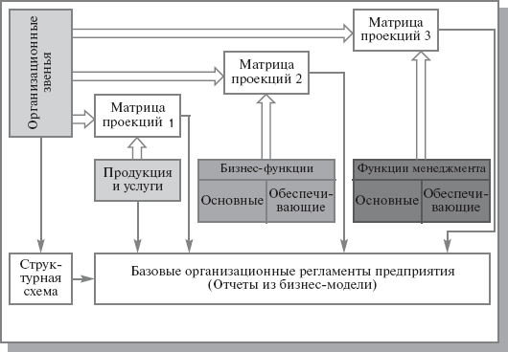

**Рис. 4.13.**Схема создания Положения об организационно- функциональной структуре компании

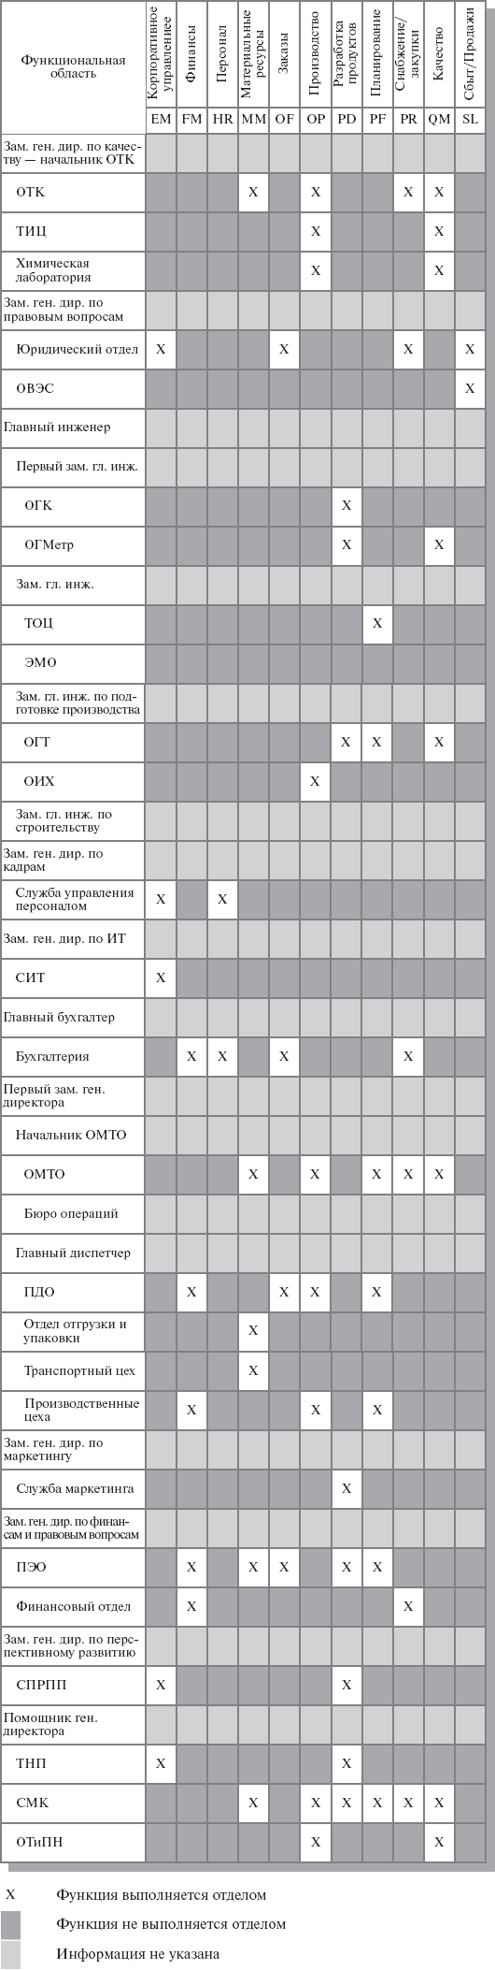

**Рис. 4.14.**Распределение функций по подразделениям производственного предприятия

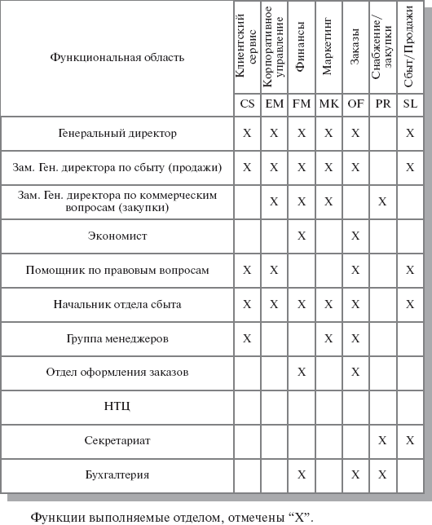

**Рис. 4.15.**Распределение функций по подразделениям торгового предприятия

Функции подразделений производственного предприятия рассматриваются в рамках следующих функциональных областей:

* корпоративное управление;
* финансы;
* персонал;
* материальные ресурсы;
* заказы;
* производство;
* разработка продуктов;
* планирование;
* снабжение/закупки;
* качество;
* сбыт/продажи.

*Распределение функций* *по* структурным подразделениям в разрезе отдельных функциональных областей деятельности *по* управлению производственным предприятием представлено на [рис. 4.14](https://intuit.ru/studies/courses/2195/55/lecture/1624?page=4#image.4.14).

Функции подразделений торгового предприятия рассматриваются в рамках иных функциональных областей (см. [рис. 4.15](https://intuit.ru/studies/courses/2195/55/lecture/1624?page=4#image.4.15)).

### Инструментальные средства организационного моделирования

Применение современных технологий для организационного моделирования позволяет значительно ускорить организационное проектирование. В начале 1990-х годов на Западе появились первые программы для решения задач, связанных с организационными проблемами управления предприятием. Orgware - новый *класс* программ - был ориентирован на решение задач систематизации, хранения и обработки "неколичественной" информации об организации бизнеса, которые раньше не имели адекватной компьютерной поддержки.

Первый российский продукт - БИГ-Мастер - был создан как компьютерный инструмент для поддержки определенной концепции управления предприятием, получившей название регулярного менеджмента. Главной задачей orgware был переход к строго документированным процедурам и регламентам деятельности. В основу компьютерной парадигмы регулярного менеджмента был положен следующий подход: "Надо создавать не систему взаимосвязанных документов, а систему взаимосвязанных информационных моделей предприятия, которые и будут порождать требуемые документы".

Концептуальной основой БИГ-Мастера стал современный *процессный подход* к организации деятельности компании. На верхнем уровне система процессов обычно описывается деревом функций - для его обозначения часто используется термин *функционал*. Функции здесь рассматриваются в качестве "свернутых" процессов. Все процессы-функции, как *минимум*, должны быть определены (т.е. идентифицированы как вид деятельности, имеющий некую цель и результаты) и классифицированы *по* видам (основные, обеспечивающие, процессы управления). Также должны быть распределены ответственность и полномочия для управления процессами на регулярной основе. На этом уровне для описания компании в БИГ-Мастере применяются два типа моделей: *древовидные модели (классификаторы)* и *матричные модели* (проекции).

На нижнем уровне выделенные ("ключевые") процессы могут быть описаны как технологическая последовательность операций (для получения требуемых результатов). Для этого применяются *потоковые модели* бизнес-процессов, назначение которых - описание горизонтальных отношений в организации, связывающих между собой описанные ранее объекты посредством информационных и материальных потоков. Для структурного анализа и проектирования процессов, описываемых *потоковыми моделями*, БИГ-Мастер поддерживает методологию *SADT* (*IDEF*). Наличие механизма матричных проекций позволяет определить и описать процессы компании как целостную взаимосвязанную систему.

За счет иерархической структуры классификаторов *бизнес-модель* одновременно содержит отношения "*функция*-*исполнитель*" всех степеней детализации, что позволяет с помощью встроенного генератора отчетов настраивать "разрешение" взгляда на компанию применительно к конкретной управленческой задаче. Система проекций позволяет отразить в отчете любые дополнительные свойства, относящиеся к данному объекту (например, квалификационные требования для персонала, задействованного в процессе). Кроме того, взгляд на компанию может быть связан с любой "координатой отсчета" - например, от документа или сотрудника - в каких процессах и как они участвуют и т.п.

Классификаторы, проекции и *потоковые модели* бизнес-процессов поддерживаются различными способами их визуализации. Для классификаторов - в виде списков и деревьев (орграфов), для проекции - в виде связанных списков и транспонируемых матриц, а для *потоковых моделей* бизнес-процессов - в виде диаграмм *IDEF0* (IDEF3) и текстового описания, что облегчает понимание задач участниками процессов. При этом *конструирование* самих *потоковых моделей* происходит в привычных табличных формах.

В модели возможно формирование неограниченного количества новых классификаторов, проекций и *потоковых моделей*, а следовательно, отчетов и документов для описания и, что особенно важно, создания регламентов деятельности компании.

Наличие в БИГ-Мастере нескольких инструментов моделирования является чрезвычайно полезным. *Матричные модели* поддерживают вертикальную интеграцию - подробное системно-целевое описание компании, выстроенное *по* иерархии управления и исполняемым функциям. В процессной модели преобладает функционально-технологический подход - горизонтальная *интеграция* бизнес-операций *по* процедурам. Все вышеперечисленные возможности БИГ-Мастера делают его удобным инструментальным средством организационного моделирования.